«УРОКИ ДОРОЖНОЙ БЕЗОПАСНОСТИ»
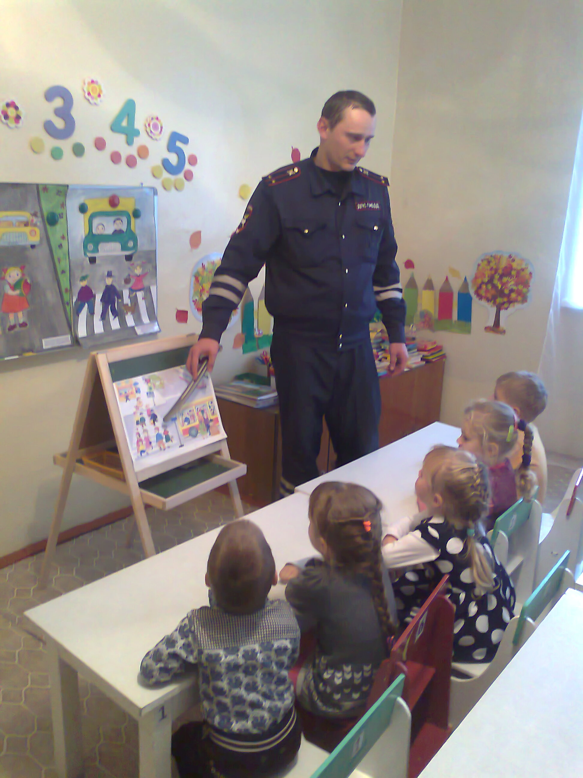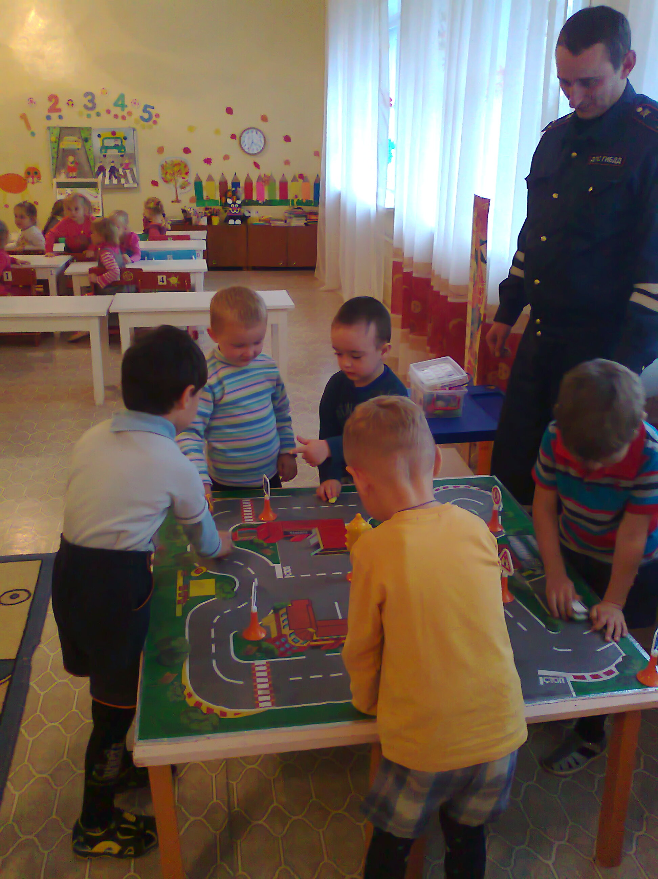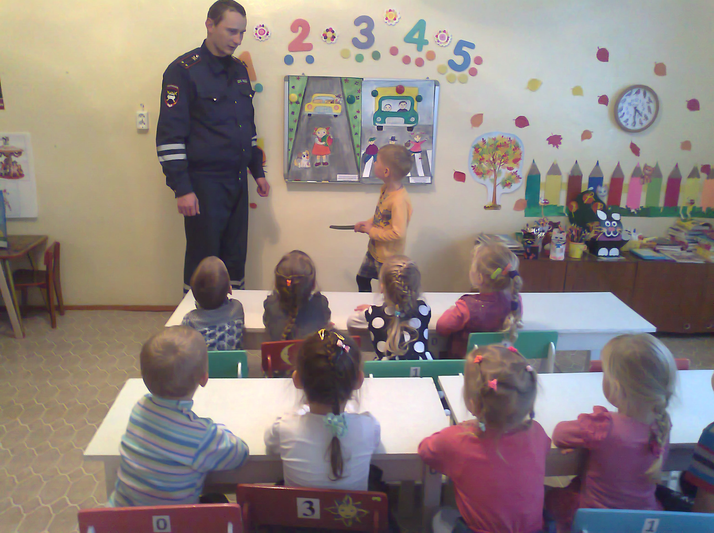
«Образование уменьшает число опасностей,
угрожающих нашей жизни, уменьшает число причин страха и,
давая возможность измерить опасность и определить ее последствия,
уменьшает напряженность страха ввиду этих опасностей».
К.Д. Ушинский
С каждым годом возрастает интенсивность движения транспорта на дорогах России, а вместе с этим увеличивается и количество дорожно-транспортных происшествий. Особую тревогу вызывает рост числа пострадавших детей. Забывая об опасности, которая может подстерегать на каждом шагу, дети часто становятся причиной дорожно-транспортных происшествий: выбегают на проезжую часть, выезжают на самокате или велосипеде на дорогу, вырываются из рук родителей при переходе улицы и пытаются перебежать ее. Иногда взрослые не держат ребенка за руку, и тот переходит дорогу, перекресток самостоятельно. Поэтому важную роль в предупреждении травматизма на дорогах играет ознакомление дошкольников с правилами дорожного движения. Для этого в МБДОУ детский сад «Солнышко» создана эффективная система работы по формированию у дошкольников навыков безопасного поведения на улицах и дорогах.
Работа учреждения выстраивается на принципах активного вовлечения родителей воспитанников и специалистов Управления ГИБДД в образовательный процесс, что способствует обеспечению безопасности всех участников образовательного процесса. В воспитательно-образовательном процессе ДОУ уделяет большое внимание передаче детям знаний о правилах безопасности дорожного движения в качестве пешехода и пассажира транспортного средства.
В процессе занятий с детьми используются и умело сочетаются различные методы: игровые, наглядные, практические, словесные. Активно применяется иллюстративный материал: картины «Перекрёсток», «Транспорт», «На улицах города»; плакаты по правилам дорожного движения «Палочка – выручалочка», «Правила – наши помощники».
Наиболее эффективные приёмы: создание проблемных ситуаций, решение противоречий, мозговой штурм, акции. Ежегодно педагоги ДОУ с детьми и родителями и сотрудниками ГИБДД проводят социально-значимые акции, цель которых помочь детям закрепить навыки безопасного поведения на дороге, а водителям напомнить, что надо быть постоянно внимательными на дороге и уважать пешеходов, а также обратить внимание жителей села Новенькое на ответственное соблюдение правил дорожного движения, необходимость применения ремней безопасности и детских удерживающих устройств при перевозке детей в салоне автомобиля. Например, были проведены такие акции: «Пристегнись и улыбнись», «Водитель, помни о жизни своей и моей!», «Безопасным дорогам скажем – Да!». Специально для водителей дети готовят плакаты, листовки и смайлики, в которых в стихотворной форме говорится о том, как соблюдать безопасность на дорогах, используя ремни безопасности и детское удерживающее устройство.
Ознакомление и закрепление знаний о правилах поведения на улице осуществляется также при пересказе художественных произведений, заучивании стихотворений, составлении рассказов по картине, серии картин с последовательно развивающимся сюжетом на тематику правил поведения на улице; при составлении творческих рассказов. Интересны задания по нахождению ошибок в картинках, в поведении её героев. Найдя ошибку, дети самостоятельно определяют правильное действие; делают соответствующие выводы, умозаключения, формулируют правила; придумывают продолжения сюжета.
Систематически проводятся целевые прогулки и экскурсии по селу с целью ознакомления дошкольников с улицами, транспортом, дорожными знаками, правилами пешеходов. В ходе экскурсий дети классифицируют различные виды транспорта, знакомятся с дорожными знаками, пешеходным переходом; анализируют соблюдение правил другими людьми; вместе с воспитателями переходят дорогу по пешеходному переходу, т.е. учатся быть грамотными пешеходами в реальной обстановке. Воспитатели стремятся сделать соблюдение правил детьми нормой поведения, привычкой, поэтому большое внимание уделяют формированию сознательного отношения к выполнению правил. В этом помогают проблемные беседы: «Что случится, если не соблюдать правила дорожного движения?», «Что будет, если исчезнут все дорожные знаки?», «Может нам не нужен светофор?», «Если бы не было тротуаров», «Если водители и пешеходы не будут уважать друг друга?».
Знания, полученные детьми в процессе образовательной деятельности, в ходе экскурсий, дети отражают в своих поделках и рисунках. Старшие дошкольники придумали агитационные плакаты: «Обращение к водителям», создали творческие работы на тему: «А я придумал новый дорожный знак», используя для этого различные материалы. Организация досуговой деятельности с детьми позволяет в красочной форме представлений и развлечений закреплять знания о правилах дорожного движения. Тематика праздников, викторин: «Как Зайка - зазнайка познакомился с правилами дорожного движения», «Правила дорожные детям знать положено», «Путешествие в мир дорожных знаков», «Страна ПДДейка». Очень интересны и поучительны эстафеты: «Дорожные эстафеты», «Грамотные водители и пешеходы», «Три волшебных глаза».
С целью пропаганды правил дорожной безопасности в детском саду музыкальным руководителем Якубенко Т.М. организована агитбригада «Светофор», целью которой является пропаганда ПДД среди детей и взрослых своего села. Частушки, сценки для агитбригады сочиняют дети вместе с родителями.
Каждый педагог ДОУ понимает, что только в содружестве детского сада и семьи можно выработать у детей необходимые навыки культуры поведения на улице, ту дисциплинированность, которая побуждает их подчиняться порядку. В этих целях широко используются:
- информация на стендах для родителей, в папках-передвижках на тему: «Уроки дорожной безопасности», «Предвидеть + научить = уберечь!», «Дети и дорога»;
- родительские собрания, беседы с участием инспектора ОГИБДД;
- совместные праздники и развлечения («Папа, мама и я – пешеходная семья»; «Соблюдай ПДД и не будет ДТП»);
- викторина для родителей и детей «Правила движения достойны уважения»;
- выставки семейных творческих работ «Моя семья за безопасность»;
- семейный конкурс «В автомобильном кресле место классное – место безопасное», по итогам которого создан детский сборник стихов (в электронном и бумажном вариантах) о роли, правилах и пользе применения автомобильных кресел, предназначенных для перевозки юных пассажиров. Авторами стихов и рисунков являются дети и их родители.
В учреждении разработана схема-маршрут движения детей-воспитанников МБДОУ детский сад общеразвивающего вида «Солнышко» с. Новенькое. По просьбе воспитателей родители уточняют с детьми названия улиц, по которым они идут в детский сад, название встречающихся дорожных знаков, вспоминают правила движения по тротуару и перехода через дорогу.
Благодаря слаженной работе коллектива у нас за 3 года не зарегистрировано ни одного случая детского дорожно-транспортного травматизма.
Расширились связи с социальными институтами детства, в учреждении стали чаще бывать сотрудники ГИБДД.
Воспитатели МБДОУ детский сад
«Солнышко» Кузнецова Т.Г., Болгова И.В.

